Муниципальное дошкольное образовательное автономное учреждение
«Детский сад №39 «Василек» комбинированного вида г. Новотроицка Оренбургской области»

Сценарий фольклорного развлечения
« Пришла коляда – отворяй ворота»
для детей подготовительной к школе группы

Подготовила: музыкальный руководитель
высшей категории
МДОАУ № 39
Королева Наталья Николаевна

г. Новотроицк, 2017

Пояснительная записка:

Цель: Поддерживать интерес детей к истокам русской национальной культуры.
Задачи:
1. Продолжать знакомить детей с обрядовыми праздниками;
2. Разучить музыкальный фольклорный материал (хороводы, игры, использовать в повседневной жизни);
3. Прививать любовь и уважение к традициям и культуре своей страны, воспитывать чувство патриотизма.

Оборудование и технические средства: переносной музыкальный мини - центр.

Музыкальное оформление: Георгий Струве «Новогодний хоровод», подборка русских народных мелодий.
Декорации, реквизит, атрибуты: народные костюмы, костюмы зверей для ряженных, музыкальные шумовые инструменты, рождественская звезда на длинной палке, сумка на длинном ремне для угощений, атрибуты для гаданий.
Условия и особенности реализации: в групповой комнате освободить середину помещения для игр, танцев. Приготовить стол для гаданий.
Методические советы по проведению: Перед проведением развлечения провести беседы по теме. Раздать слова детям, ведущей. Обговорить с воспитателем старшей группы ход развлечения. Во время ОД с детьми изготовить рождественскую звезду.

Ход развлечения:

Дети вместе с педагогами ходят по группам детского сада. Гости (дети и педагоги) идут по коридору детского сада, подыгрывая на музыкальных инструментах, и входят в старшую группу. Их встречает Хозяйка (воспитатель старшей группы).

Музыкальный руководитель: Мир вам! Добра вам! Счастья вам! Пусть в вашем доме будет больше света и радости! Дай Бог вам всем, доброго здоровья!
Воспитатель: Дай Бог тому, кто в вашем дому — добрым хозяюшкам,
дорогим гостям, милым детушкам!
М.р. Наделил бы вас Господь и житьем, и бытьем, и здоровьицем.
Зима за морозы, а мы за праздники!
1 ребенок: Мы пришли колядовать.
Величать вас, прославлять.
Да гостинцы получать.
2 ребенок: Позвольте ,хозяюшка, колядку пропеть?
Хозяйка: (воспитатель старшей группы) Ну что ж, спойте, сделайте милость.
Дети поют колядку, подыгрывая себе на инструментах (приложение № 1)
Коляда, коляда,
Ты подай пирога,
Или хлеба ломтину,
Или денег полтину.
А не дашь пирога
Мы корову за рога.
Воспитатель: Ну – ка, детки , расскажите, что такое Святки?
3 ребёнок: Праздник этот самый, длинный
Он весёлый и старинный
Наши предки пили , ели
Веселились две недели.
4 ребёнок: От Рождества и до Крещения,
Приготовьте угощенье,
Пели разные Колядки
По дворам ходили в Святки.
5 ребёнок: Наряжали и шутили,
Праздник ждали и любили
Так давайте же сейчас
Встретим мы его у нас.
Хозяйка: Ох, веселые ребятки к нам пришли на колядки.
Да замерзли вы, небось? Ведь на улице мороз!
6 ребенок:
Как на улице мороз подмораживает нос!
Не велит долго стоять, велит скоро подавать
Или тёпленький пирог, или маслица, творог,
Или денежку копьём, или рубль серебром!
Музыкальный руководитель:
Ой, а мороз-то, какой нынче крепкий! Давайте погреемся!
Игровой массаж «Мороз» (выполняют все дети)
(слова - О. Новиковской)
Ой, мороз, мороз, мороз - похлопывание ладошками по предплечьям
Щиплет щеки, щиплет нос - движения по тексту
Щиплет уши, щиплет губы - движения по тексту
Забирается под шубы - поглаживание руками по бокам
Чтоб согреться – посмотри
Все как следует, потри:
Щеки, носик, уши, губы - потирание пальчиками щек, носа, ушей, губ.
Пар пошел уже от шубы - похлопывание себя ладошками по телу.

Георгий Струве «Новогодний хоровод» (движения по тексту танца)
Белые, белые во дворе .
Ёлочки, ёлочки в январе
Кружится, кружится и поёт и поёт.
Праздничный хоровод, хоровод.

Скользкие, скользкие в январе.
Горочки, горочки во дворе.
Кружится, кружится и поёт.
Праздничный хоровод, хоровод.
Воспитатель: Без гаданий ,что это за святки? Погадаем – ка, ребятки!
Давайте, погадаем, в горшочки мы заглянем.
1 Гадание на профессии:
( В мешочек кладут ножницы, книгу, ноты, краски, градусник, монету. и.т п. Дети по очереди достают из мешочка любую вещь, взрослый называет соответствующую профессию).
2 гадание из горшочка достают предметы:
- полотенце - Ждёт тебя дорога, интересное путешествие.
- булка - В твоём доме достаток будет, благополучие.
- колечко - К тебе гости бегут, жениха ведут.
- лента - Лента – к богатству и прибыли.
- пуговица - Жить тебе в большой семье счастливой жизнью!
- прутик - А это к веселью, к новой игре.

Игра «У дядюшки Трифона» (приложение№2)
Дети встают в круг, берутся за руки. В центре находится ведущий, Играющие ходят по кругу и говорят нараспев слова:
У дядюшки Трифона
Было семеро детей,
Семеро сыновей.
Они не пили, не ели,
Друг на друга смотрели.
Разом делали, как я!
При последних словах все начинают повторять его жесты. Тот, кто повторил движения лучше всех, становится ведущим.
Правила игры. При повторении игры дети, стоящие в кругу, идут в противоположную сторону.
Частушки
Мы частушки на колядки
Развеселые споем,
Вы нас слаще угощайте,
А то обидимся – уйдем!
* * *
Сеем, веем, развеваем,
И достатка вам желаем,
Не скупитесь на блины,
Чтоб красиво пели мы.
* * *
Коляда идет к вам в дом,
И мешки несет с добром,
Кто подаст нам больше всех,
Ждет того большой успех!
* * *
Не скупитесь на колядки,
Подавайте шоколадки,
Тогда будущий год
Вам удачу принесет!
* * *
Коляда, коляда,
Этой ночью к вам пришла,
Только жадничать не надо,
Все вернется вам сполна.

Хозяйка угощает детей.

М.р. Веселые у нас ребятишки. Будем надеяться, что доброта людей принесёт в новом году сытость, счастье и веселье.
Вам, ребята, понравилось, как детки колядовали? А вы хотели бы колядовать? Ответы детей.
Колядовщики прощаются и уходят.

Приложение № 1
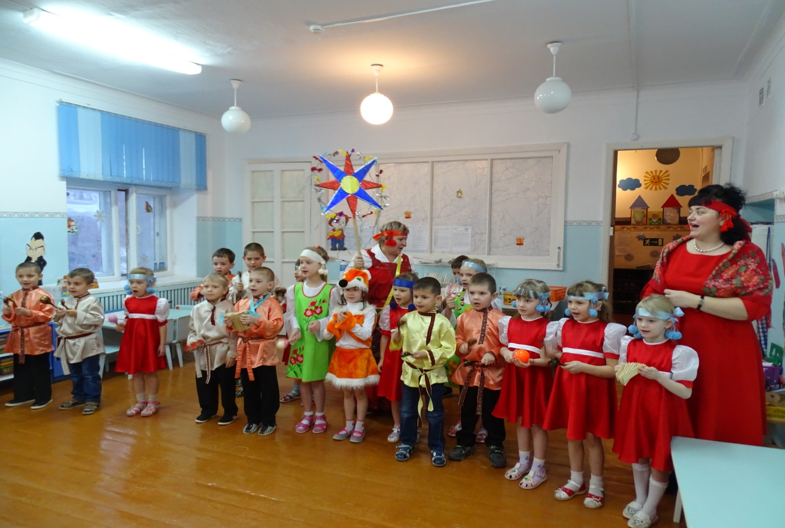

Приложение №2
